５－１　ダイオキシン類追跡調査結果

　令和５年度に地方独立行政法人大阪府立環境農林水産総合研究所等と連携して、過去の常時監視で環境基準を超過した５河川（三箇牧水路、左門殿川、寝屋川、恩智川、玉串川）で追跡調査を実施しました。その結果は、次のとおりです。

（１）神崎川水域における調査結果

① 三箇牧水路

常時監視地点である神崎川「新三国橋」については、調査を開始した平成12年度以降、水質環境基準の超過がみられたことから、平成13年度から原因究明のための追跡調査を実施し、平成17年度に神崎川水域・番田水路上流の三箇牧水路に、高濃度のダイオキシン類を含有する底質の存在が判明しました。そこで、平成18年度に「鳥飼北部排水機場」より上流の高濃度区間において、底質除去工事（工事期間：平成18年10月～平成19年3月）を実施しました。

平成19年度からは、底質除去工事後の経過を監視するため水質調査を行っています。

【調査内容】

底質除去工事後の経過を監視するために、５地点(西面橋、地点６、９、13、番田水路(鶴野橋))で水質を、３地点（地点６、９、13）で底質の調査を実施しました（図１）。

【調査結果】

水質については、地点13（年平均1.2 pg-TEQ/L）で環境基準を超過したものの、その他の地点については環境基準の超過はありませんでした（表１）。底質については、地点13(210 pg-TEQ/g)で環境基準を超過したものの、対策前の濃度に比べ低い値であり、対策後の改善が確認されています。地点６では、対策後、平成24年度以外は基準以下であり、改善が確認されています（表２）。

【今後の対応】

三箇牧水路については、底質除去の対策が講じられていますが、追跡調査では、水質及び底質の環境基準を超過する場合もあったことから、今後も同地点において水質・底質のモニタリングを行い、対策後の経過を監視するとともに、汚染の再発防止のため周辺事業所の指導を継続します。

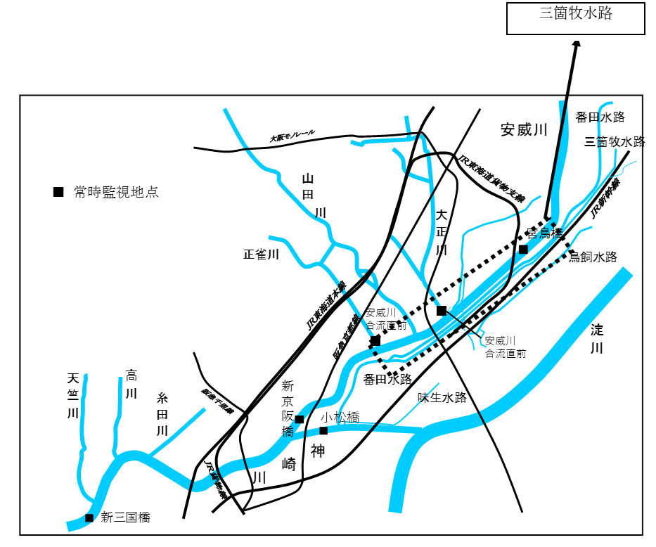

図１　三箇牧水路底質除去区間及び追跡調査地点図

三箇牧水路

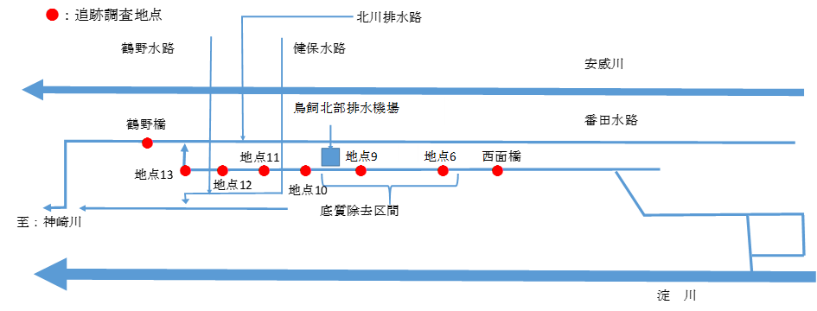

表１　底質除去工事前後の三箇牧水路水質



追跡調査の分析機関は大阪府立環境農林水産総合研究所（H24以降）。太字は環境基準値超過を示す。

※1　河川工事により河川水無し。

※2　降雨時及び降雨後に採水したため、水質濃度が高かったものと考えられる。

※3　降雨による濁度で三箇牧水路と比較・検討できないため、採水を中止。

表２　鳥飼北部排水機場上下流部の底質

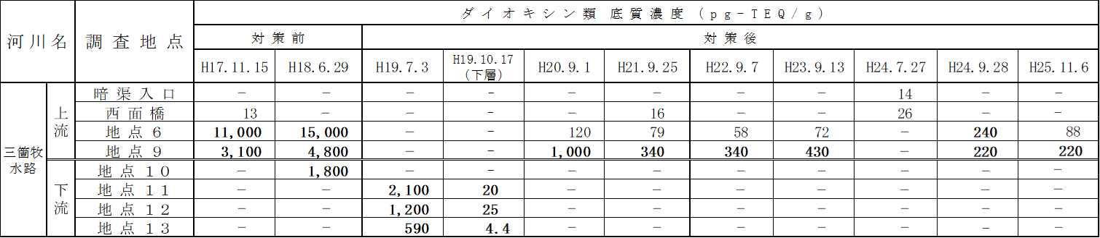

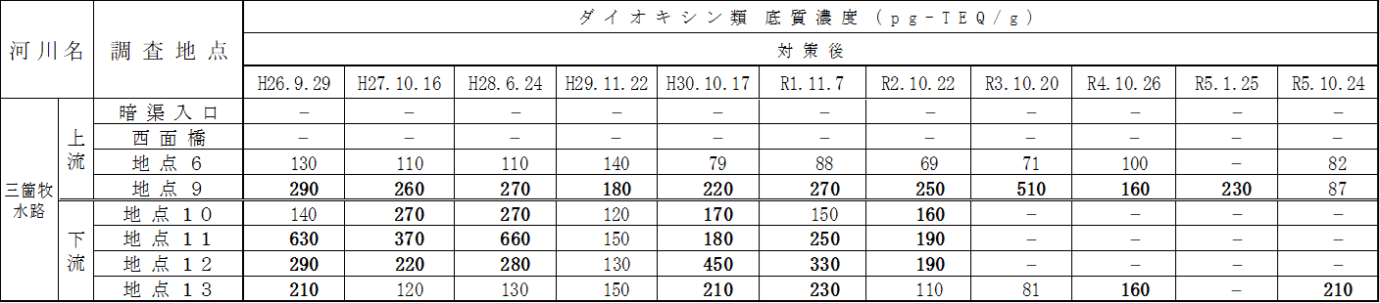

追跡調査の分析機関は大阪府立環境農林水産総合研究所（H24以降）。太字は環境基準値超過を示す。

※H19.10.17　下層：水路底面より10-19cm下部の底質で厚み30cm程度の試料を分析（下層は粘土層であり、表層とは外観が明らかに異なる）

※H25.11.13　上層の試料を分析

②左門殿川

常時監視地点である左門殿川「辰巳橋」の底質は、調査を開始した平成12年度以降において、８回環境基準を超過しています。平成28年度以降は環境基準以下であったものの、令和３年度の常時監視にて底質が370 pg-TEQ/gとなり再び超過しました（表３）。なお、水質については、環境基準を達成しています。

【調査内容】

汚染の状況を把握するため、「辰巳橋」の流心において、底質の追跡調査を実施しました（図２、３）。

【調査結果】

　常時監視及び追跡調査とも底質の環境基準を下回りました（表３）。

【今後の対応】

　年度ごとの変動を調査するため、「辰巳橋」の流心で底質の追跡調査を実施します。

【調査地点位置図】

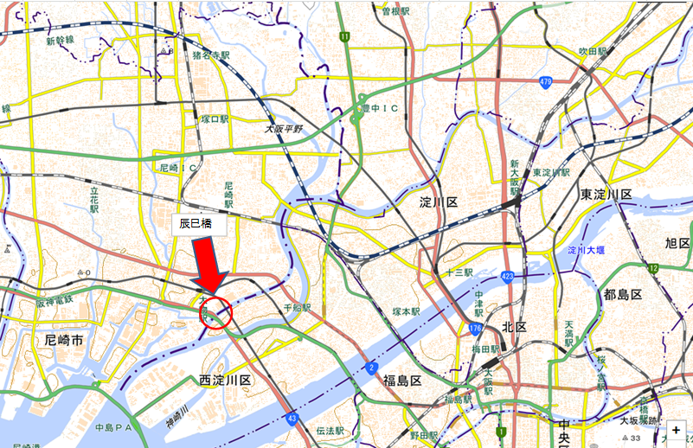

図２　辰巳橋位置図

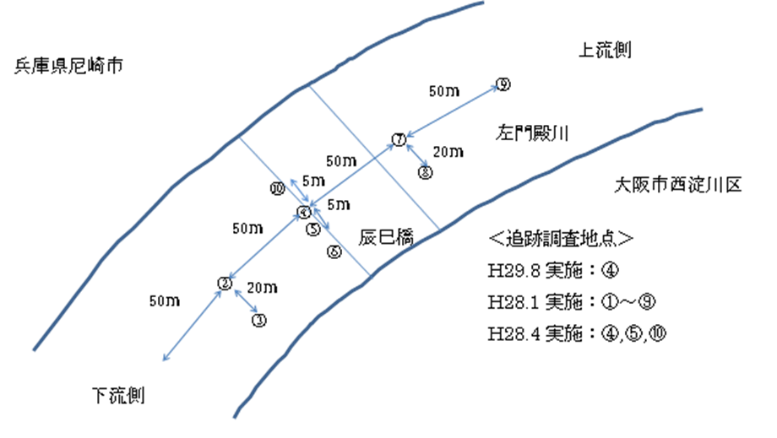

図３　左門殿川追跡調査地点図

表３　底質調査結果一覧

|  |  |  |  |  |  |  |  |  |  |  |  |  |
| --- | --- | --- | --- | --- | --- | --- | --- | --- | --- | --- | --- | --- |
| 地点 | 地点位置 | H27.7  常監 | H28.1 | H28.4 | H28.7  常監 | H29.7  常監 | H29.8 | R3.8  常監 | R4.7  常監 | R4.10 | R5.7  常監 | R5.10 |
|  | 下流100ｍの流心地点 | ― | 53 | ― | ― | ― | ― | ― | ― | ― | ― | ― |
|  | 下流50ｍの流心地点 | ― | 31 | ― | ― | ― | ― | ― | ― | ― | ― | ― |
|  | 下流50mの流心より20m左岸寄 | ― | 32 | ― | ― | ― | ― | ― | ― | ― | ― | ― |
|  | 橋梁下流端の流心地点 | ***1,100*** | 87 | 72 | ***180*** | 71 | 49 | ***370*** | 81 | 22 | 15 | 15 |
|  | 橋梁下流端の流心より5m左岸寄 | ― | 140 | 46 | ― | ― | ― | ― | ― | 39 | ― | ― |
|  | 橋梁下流端の流心より20m左岸寄 | ― | 71 | ― | ― | ― | ― | ― | ― | ― | ― | ― |
|  | 上流50ｍの流心地点 | ― | 25 | ― | ― | ― | ― | ― | ― | ― | ― | ― |
|  | 上流50mの流心より20m左岸寄 | ― | 43 | ― | ― | ― | ― | ― | ― | ― | ― | ― |
|  | 上流100ｍの流心地点 | ― | 21 | ― | ― | ― | ― | ― | ― | ― | ― | ― |
|  | 橋梁下流端の流心より5m右岸寄 | ― | ― | 46 | ― | ― | ― | ― | ― | 30 | ― | ― |

追跡調査の分析機関は大阪府立環境農林水産総合研究所。太字は環境基準値超過を示す。

（２）寝屋川水域における調査結果

① 寝屋川

常時監視地点である寝屋川「住道大橋」は、平成12年度から常時監視を実施しており、平成24年度以降は環境基準の超過はありませんでしたが、令和２年度の常時監視（年平均1.1 pg-TEQ/L）で再び超過しました。これまで上流域の調査を実施してきましたが、原因の特定には至っていません。

【調査内容】

　令和２年度の常時監視地点で水質の環境基準を超過した「住道大橋」とその上流側に位置する「会所橋」、「大東市役所前」において水質及び底質の調査を行いました（図４）。

【調査結果】

　常時監視及び追跡調査とも水質及び底質の環境基準を下回りました（表４）。

【今後の対応】

　引き続き常時監視により経過の監視を行います。



図４　寝屋川追跡調査地点図



表４　寝屋川追跡調査結果

追跡調査の分析機関は大阪府立環境農林水産総合研究所（H24以降）。太字は環境基準値超過を示す。

② 恩智川

常時監視地点である恩智川「住道新橋」は、平成12年度から常時監視を実施しており、平成28年度以降は環境基準以下でしたが、令和４年度の常時監視（年平均1.6 pg-TEQ/L)で再び超過しました。これまでに東大阪市等と連携し上流域の調査や季節変動調査を実施しましたが、原因の特定には至っていません。

【調査内容】

令和４年度の常時監視地点で水質の環境基準を超過した「住道新橋」の上流側に位置する「御供田新橋」において水質の調査を行いました（図５）。

【調査結果】

　追跡調査では水質の環境基準を下回りましたが、「三池橋」における常時監視では再び環境基準を超過しました（表５）。

【今後の対応】

　引き続き常時監視により経過の監視を行います。

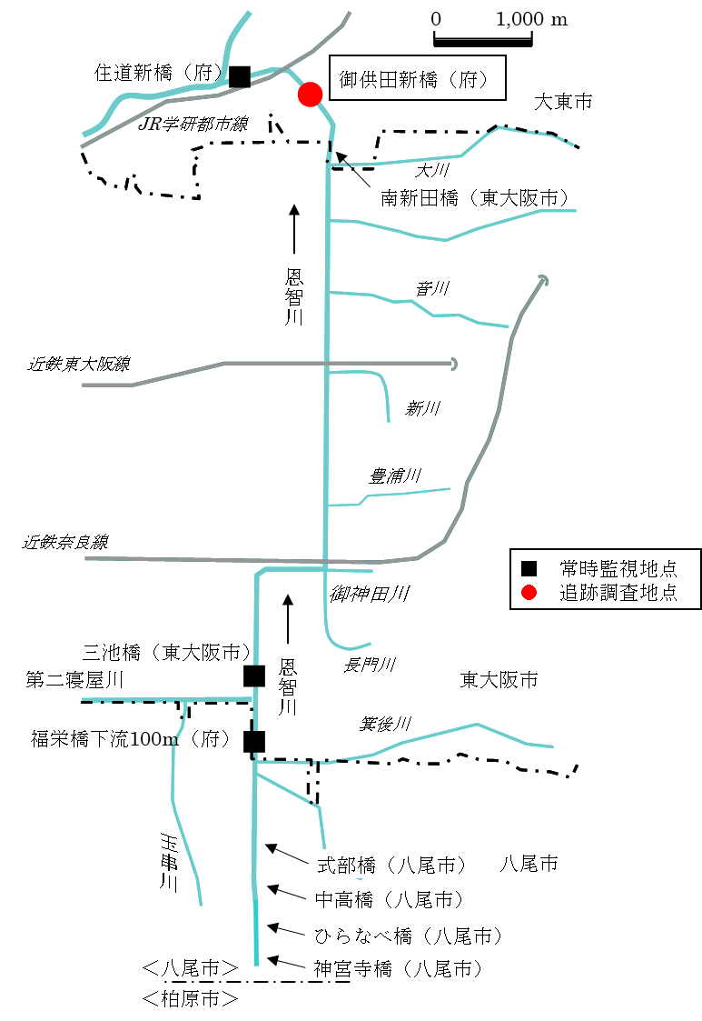

図５　恩智川追跡調査地点図

表５　恩智川追跡調査結果





③ 玉串川

常時監視地点である玉串川「JAグリーン大阪前」については、調査を開始した平成15年度から平成20年度まで毎年水質の環境基準を超過しており、平成25年度から２年連続で水質の環境基準を達成したため追跡調査を終了していました。その後、令和元年度に再び環境基準値を超過し、追跡調査を実施したところ、令和２年度から２年連続で水質の環境基準を達成したため追跡調査を終了していましたが、令和４年度の常時監視（年平均1.2 pg-TEQ/L）で再び環境基準を超過しました。

これまでに八尾市と連携して上流域の追跡調査を実施しましたが、原因の特定には至っていません。

【調査内容】

　令和４年度の常時監視地点で水質の環境基準を超過した「JAグリーン大阪前」とその上流側に位置する「堂島北橋」、「曙川東小学校前」、「曙橋」、「山本高校前」において水質の調査を行いました（図６）。

【調査結果】

　常時監視及び追跡調査とも水質及び底質の環境基準を下回りました（表６）。

【今後の対応】

引き続き常時監視により経過の監視を行います。

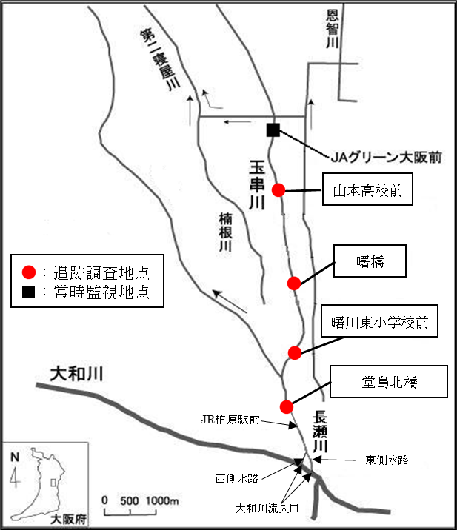

図６ 玉串川追跡調査地点図

表６ 玉串川追跡調査結果



５－２　ダイオキシン類常時監視調査以外の測定結果(市町村実施)

1. 大気　　　　　　　　　　　　　　　　　　　　　　　　　　　　　　　　2023(令和５)年度

|  |  |  |  |  |  |  |
| --- | --- | --- | --- | --- | --- | --- |
| 調査主体 | 調査地点名 | 調査結果 (pg-TEQ/m3) | | | | |
| 春 | 夏 | 秋 | 冬 | 年平均値 |
| 箕面市 | 箕面市役所 | － | 0.0039 | － | 0.0043 | 0.0041 |
|  | 箕面市立豊川北小学校 | － | 0.0036 | － | 0.0052 | 0.0044 |
| 交野市 | 交野市役所 | 0.011 | 0.012 | 0.012 | 0.0085 | 0.011 |
| 大東市 | 大東市立四条北小学校 | － | － | － | 0.0068 | 0.0068 |
|  | 大東市立南郷小学校 | － | － | － | 0.0049 | 0.0049 |
| 守口市 | 守口市役所 | 0.025 | 0.018 | 0.0090 | 0.027 | 0.020 |
|  | 大阪府営守口錦通住宅 | 0.024 | 0.032 | 0.0090 | 0.027 | 0.023 |
| 門真市 | 門真市役所局 | － | 0.020 | － | 0.012 | 0.016 |
|  | 門真市南局 | － | 0.0063 | － | 0.0085 | 0.0074 |
| 柏原市 | 柏原市役所局 | － | 0.026 | － | 0.022 | 0.024 |
| 松原市 | 三宅公民館 | 0.068 | 0.014 | 0.046 | 0.094 | 0.056 |
| 羽曳野市 | 羽曳野市市民会館 | － | 0.019 | － | 0.031 | 0.025 |
|  | 羽曳野市支所 | － | 0.033 | － | 0.054 | 0.044 |
| 高石市 | 高石市役所 | － | 0.0080 | － | 0.025 | 0.017 |
| 岸和田市 | 大北下水ポンプ場 | － | 0.014 | － | 0.024 | 0.019 |

1. 河川　　　　　　　　　　　　　　　　　　　　　　　　　　　　　　　2023(令和５)年度

|  |  |  |  |  |  |  |
| --- | --- | --- | --- | --- | --- | --- |
| 調査主体 | 河川名 | 調査地点名 | 水質測定値(pg-TEQ/L) | | | 底質測定値 (pg-TEQ/g) |
| １回目 | ２回目 | 年平均 |  |
| 能勢町 | 一庫･大路次川 | 兵庫県境 | 0.072 | － | 0.072 | － |
|  | 田尻川 | 兵庫県境 | 0.096 | － | 0.096 | － |
| 箕面市 | 勝尾寺川 | 茨木市境 | 0.11 | 0.066 | 0.088 | 0.45 |
|  | 箕川 | 茨木市境 | 0.12 | 0.083 | 0.10 | 0.32 |
|  | 千里川 | 豊中市境 | 0.11 | 0.096 | 0.10 | 0.66 |
|  | 箕面川 | 池田市境 | 0.067 | 0.061 | 0.064 | 0.40 |
|  | 余野川 | 池田市境 | 0.073 | 0.067 | 0.070 | 0.37 |
| 交野市 | 天野川 | 枚方市境 | 0.11 | － | 0.11 | － |
|  | 天野川 | 私市9丁目 | 0.082 | － | 0.082 | － |
| 四條畷市 | 讃良川 | 讃良橋 | 0.057 | － | 0.057 | － |
|  | 天野川 | 羽衣橋 | 0.097 | － | 0.097 | － |
| 大東市 | 鍋田川 | 谷川橋 | 1.1 | － | 1.1 | － |
| 守口市 | 古川 | 大久保神田橋 | 0.47 | － | 0.47 | － |
| 門真市 | 古川 | 三ツ島大橋 | 1.3 | 0.26 | 0.80 | 16 |
|  | 古川 | 下八箇荘水路 | 0.95 | 0.92 | 0.94 | 10 |
| 柏原市 | 恩智川 | 八尾市境 | 0.33 | － | 0.33 | － |
|  | 平野川 | 八尾市境 | 0.41 | － | 0.41 | － |
| 松原市 | 今井戸川 | 大阪市境 | 0.15 | 0.077 | 0.11 | － |
| 羽曳野市 | 石川 | 石川スポーツ公園 | 0.20 | － | 0.20 | － |
| 岸和田市 | 牛滝川 | 高橋 | 0.13 | － | 0.13 | 0.51 |
| 貝塚市 | 北境川 | 堀並橋 | 0.058 | － | 0.058 | － |

1. 地下水　 （2023(令和５)年度）

該当なし

1. 土壌　　　　　　　　　　　　　　　　　　　　　　　　　　　　　　　　　2023(令和５)年度

|  |  |  |  |
| --- | --- | --- | --- |
| 調査主体 | 調査地点 | | 測定値 |
| 調査地点名 | 所在地 | (pg-TEQ/g) |
| 交野市 | トナカイちびっこ広場 | 交野市幾野 | 6.1 |
|  | 天野川緑地 | 交野市星田北 | 1.4 |
| 四條畷市 | 四條畷市青少年コミュニティー運動広場 | 四條畷市岡山東 | 0.044 |
|  | 市立市民活動センター | 四條畷市北出町 | 0.092 |
|  | 飯盛霊園アスレチック広場 | 四條畷市上田原 | 0.80 |
|  | 四條畷市立田原小学校 | 四條畷市田原台 | 0.76 |
|  | 北谷公園グラウンド | 四條畷市田原台 | 0.56 |
| 守口市 | 松月公園 | 守口市松月町 | 20 |
| 大東市 | 大東市立諸福中学校 | 大東市諸福 | 0.65 |
| 門真市 | 四宮公園 | 門真市四宮 | 6.1 |
|  | 一番柳田町北２号緑地公園 | 門真市柳田町 | 0.56 |
|  | 門真南公園 | 門真市三ツ島 | 1.4 |
| 河南町 | (有)ワールド牧場埋立現場 | 南河内郡河南町  加納元南 | 2.4 |
| 岸和田市 | 森池公園 | 岸和田市小松里町 | 0.33 |
| 泉南市 | 樽井公園 | 泉南市樽井 | 1.3 |
|  | イトーピア1号公園 | 泉南市新家 | 0.30 |